SESSION 2016

BACCALAURÉAT PROFESSIONNEL

TECHNICIEN EN INSTALLATION DES SYSTEMES ENERGETIQUES ET CLIMATIQUES

EPREUVE U 21-

Analyse scientifique et technique d’une installation

Durée : 4 h 00 - Coefficient : 3

Dès que le sujet vous est remis, assurez-vous qu’il est complet.

Cette épreuve comporte deux dossiers :
- le dossier sujet pages 1/24 à 24/24.
- le dossier ressources pages 1/15 à 15/15.

Seul le dossier sujet est à rendre à la fin de l’épreuve, agrafé à la copie d’examen.

L’usage de la calculatrice est autorisé (circulaire n°99-186 du 16 novembre 1999).

BACCALAURÉAT PROFESSIONNEL TECHNICIEN EN INSTALLATION DES SYSTEMES ENERGETIQUES ET CLIMATIQUES | SUJET | SESSION 2016
E.2 – EPREUVE D’ANALYSE ET DE PREPARATION  Epreuve : E21 – Analyse scientifique et technique d’une installation | Code : 1606 TIS T | Page : 1/1

BACCALAUREAT PROFESSIONNEL TISEC

Technicien en Installation des Systèmes Energétiques et Climatiques

E 21 : Analyse scientifique et technique d’une installation

SESSION 2016

BACCALAURÉAT PROFESSIONNEL TISEC  Technicien en Installation des Systèmes Énergétiques et Climatiques | DOSSIER SUJET | Session 2016 | Code examen : 1606-TIS T
E.2 – ÉPREUVE D’ANALYSE ET DE PRÉPARATION E21 : Analyse scientifique et technique d’une installation | Durée : 4h | Coefficient : 3 | Page 1 / 24

DOSSIER SUJET

DOCUMENTS REMIS AU CANDIDAT :

- Un dossier sujet & réponses comportant 24 pages , numérotées de 1/24 à 24/24.
- Un dossier ressources comportant 15 pages, numérotées de 1/15 à 15/15.

Le candidat doit s’assurer que chaque dossier remis est complet. Le candidat doit rendre uniquement le dossier réponses.
L’usage de la calculatrice est autorisé (circulaire n°99-186 du 16 novembre 1999)

 | Temps conseillé
Lecture du sujet | 20 minutes
Question 1 | 20 minutes
Question 2 | 40 minutes
Question 3 | 40 minutes
Question 4 | 40 minutes
Question 5 | 40 minutes
Question 6 | 40 minutes
Note | 4 h 00

Durée de l’épreuve : 4 heures Coefficient : 3

BACCALAURÉAT PROFESSIONNEL TISEC  Technicien en Installation des Systèmes Énergétiques et Climatiques | DOSSIER SUJET | Session 2016 | Code examen : 1606-TIS T
E.2 – ÉPREUVE D’ANALYSE ET DE PRÉPARATION E21 : Analyse scientifique et technique d’une installation | Durée : 4h | Coefficient : 3 | Page 2 / 24

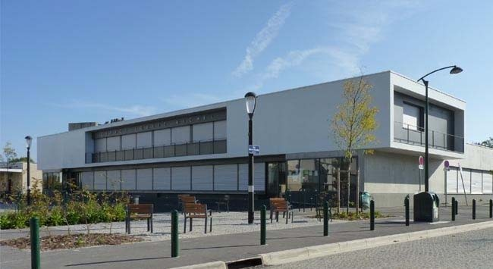
Contexte :

Le sujet concerne la construction d’un complexe de quartier qui abrite une bibliothèque, plusieurs locaux dédiés à diverses activités, une salle de réunion et des bureaux.

Ce bâtiment se situe dans la Marne (51) à Reims.

La production énergétique va se faire de la façon suivante :
- Le chauffage central : la production de chaleur sera effectuée par 2 chaudières gaz à condensation.
- La diffusion de chaleur sera effectuée par des panneaux rayonnants.
- La production d’eau chaude sanitaire sera réalisée par chauffe-eau thermodynamique.
- Le traitement de l’air neuf sera assuré par une centrale double flux avec récupérateur d’énergie sur l’air extrait de type échangeur à plaques. L’air neuf sera issu d’un puits canadien (champ de captage horizontal).

BACCALAURÉAT PROFESSIONNEL TISEC  Technicien en Installation des Systèmes Énergétiques et Climatiques | DOSSIER SUJET | Session 2016 | Code examen : 1606-TIS T
E.2 – ÉPREUVE D’ANALYSE ET DE PRÉPARATION E21 : Analyse scientifique et technique d’une installation | Durée : 4h | Coefficient : 3 | Page 3 / 24

QUESTION 1 : ANALYSE DE L’INSTALLATION 15 points
Contexte :
Vous avez en charge la construction de la maison de quartier située à Reims. Avant votre intervention sur ce chantier, vous devez étudier le schéma hydraulique de la chaufferie.

Vous disposez :
- Du schéma de principe de la chaufferie dans le dossier sujet page 6/24.

Vous devez :
a) Identifier et donner la fonction des éléments repérés 3, 5, 6, 8, 9,
10 et 20 sur le schéma «local chaufferie».
b) Surligner en rouge le circuit départ, en bleu le circuit retour et en
vert le circuit d’eau sanitaire.
c) Indiquer par des flèches le sens du fluide dans le circuit production
de chaleur et dans le circuit distribution de chaleur.

BACCALAURÉAT PROFESSIONNEL TISEC  Technicien en Installation des Systèmes Énergétiques et Climatiques | DOSSIER SUJET | Session 2016 | Code examen : 1606-TIS T
E.2 – ÉPREUVE D’ANALYSE ET DE PRÉPARATION E21 : Analyse scientifique et technique d’une installation | Durée : 4h | Coefficient : 3 | Page 4 / 24

QUESTION 1 : ANALYSE DE L’INSTALLATION

- Identifier et donner la fonction des éléments ci-dessous.

Numéro | Nom | Fonction
3
5
6
8
9
10
20

BACCALAURÉAT PROFESSIONNEL TISEC  Technicien en Installation des Systèmes Énergétiques et Climatiques | DOSSIER SUJET | Session 2016 | Code examen : 1606-TIS T
E.2 – ÉPREUVE D’ANALYSE ET DE PRÉPARATION E21 : Analyse scientifique et technique d’une installation | Durée : 4h | Coefficient : 3 | Page 5 / 24

- Surligner en rouge le circuit départ, en bleu le circuit retour et en vert le circuit d’eau sanitaire sur le schéma ci-après.

- Indiquer par des flèches le sens du fluide dans le circuit production de chaleur et dans le circuit distribution de chaleur sur le schéma ci-après.
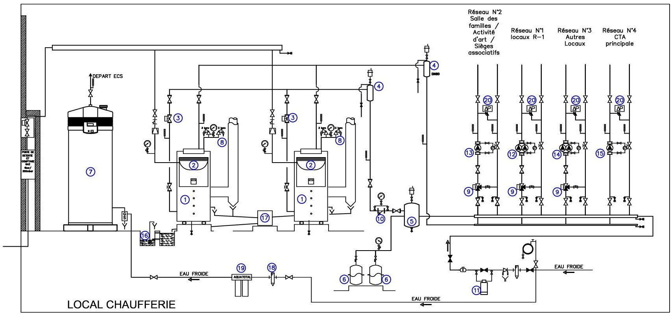

BACCALAURÉAT PROFESSIONNEL TISEC  Technicien en Installation des Systèmes Énergétiques et Climatiques | DOSSIER SUJET | Session 2016 | Code examen : 1606-TIS T
E.2 – ÉPREUVE D’ANALYSE ET DE PRÉPARATION E21 : Analyse scientifique et technique d’une installation | Durée : 4h | Coefficient : 3 | Page 6 / 24

QUESTION 2 : DEPERDITION ET SELECTION DE MATERIEL
Contexte :
Vous devez réaliser l’étude des déperditions de la salle de réunion.

Vous disposez :
- De l’extrait du CCTP dans le dossier ressources page 5/15.
- Du plan détaillé de la salle de réunion page 5/15
- De la formule des déperditions totales : Dép = U .S . (ti - te) en [W]
- Snettemur = Snettemur - - Snettefenêtre en [m2]
- De la documentation commerciale des panneaux rayonnants page 6/15.
- Des formules suivantes :
  - Pour déterminer la différence de température, il faut :
∆T = T eau moyenne dans le panneau – T ambiante
  - Pour déterminer la puissance installée, il faut :
Connaître la longueur totale des panneaux : Déperdition du local
Puissance d′unpanneau (PI)
Choisir les panneaux en additionnant chaque longueur afin d’obtenir celle calculée précédemment Déterminer la nouvelle puissance qui sera installée.

Vous devez :
Déterminer les déperditions par les parois de la salle de réunion.
Calculer la différence de température pour choisir un panneau rayonnant.
Déterminer la longueur totale des panneaux rayonnants en fonction des déperditions totales de la salle de réunion : 1710 [W].
Choisir les panneaux rayonnants afin d’arriver à la longueur calculée précédemment (modèle ZIPL20 et ZIPL30).
Déterminer la nouvelle puissance installée.

BACCALAURÉAT PROFESSIONNEL TISEC  Technicien en Installation des Systèmes Énergétiques et Climatiques | DOSSIER SUJET | Session 2016 | Code examen : 1606-TIS T
E.2 – ÉPREUVE D’ANALYSE ET DE PRÉPARATION E21 : Analyse scientifique et technique d’une installation | Durée : 4h | Coefficient : 3 | Page 7 / 24

QUESTION 2 : DEPERDITION ET SELECTION DE MATERIEL

- Déterminer les déperditions par les parois de la salle de réunion.

Tout d’abord, déterminer la différence entre la température intérieure et la température extérieure en hiver :
ti – te =
Orientation
U
L
h ou l
Sbrute
S nette
ti - te
Déperdition

Déterminer la différence de température d’un panneau rayonnant :

Désignation Pièces-Parois

[ W/m²°C ]
[ m ]
[ m ]

[ m² ]

[ m² ]

[ °C ]

[ W ]
Salle de réunion
Mur extérieur
S
0,65
Fenêtre
O
2,6
Mur extérieur (avec fenêtre)
O
0,65
Plafond
0,9
Déperditions surfaciques (par les parois)
∆t =
∆t = Détermination de la puissance linéaire (Pl)
Pl =

BACCALAURÉAT PROFESSIONNEL TISEC  Technicien en Installation des Systèmes Énergétiques et Climatiques | DOSSIER SUJET | Session 2016 | Code examen : 1606-TIS T
E.2 – ÉPREUVE D’ANALYSE ET DE PRÉPARATION E21 : Analyse scientifique et technique d’une installation | Durée : 4h | Coefficient : 3 | Page 8 / 24

Calcul de la longueur totale des panneaux rayonnants en prenant en compte les déperditions totales de 1710 [W] :
L = L =

Choix des panneaux rayonnants :

 | ZIPL20 | ZIPL30
Nombre de panneaux

- Détermination de la nouvelle puissance installée :
P =

BACCALAURÉAT PROFESSIONNEL TISEC  Technicien en Installation des Systèmes Énergétiques et Climatiques | DOSSIER SUJET | Session 2016 | Code examen : 1606-TIS T
E.2 – ÉPREUVE D’ANALYSE ET DE PRÉPARATION E21 : Analyse scientifique et technique d’une installation | Durée : 4h | Coefficient : 3 | Page 9 / 24

QUESTION 3 : ETUDE DES CHAUDIERES A CONDENSATIONS
Contexte :
Vous devez vérifier les performances des chaudières à condensation. En vous rendant sur place, vous découvrez 2 chaudières VIESSMANN Vitocrossal 300 d’une gamme de puissance de 10,9 à 40,8 [kW].

Vous disposez :
- Des valeurs du PCI : 10,2 [kWh/mn3] et du PCS : 11,3 [kWh/mn3]
- Du débit gaz mesuré au compteur : Qvgaz = 0,05 [m3/min]
- De la formule de la puissance du brûleur :
  - Chaudière sans condensation : Pbrûleur = Qvgaz× PCI
  - Chaudière avec condensation : Pbrûleur =Qvgaz× PCS
- De la formule du volume tampon gaz :

●Volume en [m3] : V =
Qv gaz[m3/h]

1000

Vous devez :

- Donner la définition du PCI et PCS.
- Transformer le débit gaz en [m3/h].
- D’après la question précédente, calculer la puissance du brûleur en considérant que c’est une chaudière sans condensation.
- Calculer la puissance du brûleur en considérant que c’est une chaudière avec condensation.
- Déterminer la puissance gagnée grâce à la condensation.
- Déterminer le volume minimum tampon gaz. (en m3).

BACCALAURÉAT PROFESSIONNEL TISEC  Technicien en Installation des Systèmes Énergétiques et Climatiques | DOSSIER SUJET | Session 2016 | Code examen : 1606-TIS T
E.2 – ÉPREUVE D’ANALYSE ET DE PRÉPARATION E21 : Analyse scientifique et technique d’une installation | Durée : 4h | Coefficient : 3 | Page 10 / 24

QUESTION 3 : ETUDE DES CHAUDIERES CONDENSATIONS
- - Définition du PCI :

- Définition du PCS :

- Débit gaz en [m3/h] (vous devez indiquer votre calcul).

- Calculer la puissance du brûleur en considérant que c’est une chaudière sans condensation.

- Calculer la puissance du brûleur en considérant que c’est une chaudière avec condensation.

- Déterminer la puissance gagnée grâce à la condensation.

- Déterminer le volume minimum tampon gaz (en m3) pour les 2 chaudières.

BACCALAURÉAT PROFESSIONNEL TISEC  Technicien en Installation des Systèmes Énergétiques et Climatiques | DOSSIER SUJET | Session 2016 | Code examen : 1606-TIS T
E.2 – ÉPREUVE D’ANALYSE ET DE PRÉPARATION E21 : Analyse scientifique et technique d’une installation | Durée : 4h | Coefficient : 3 | Page 11 / 24

QUESTION 4 : CENTRALE DE TRAITEMENT D’AIR DOUBLE FLUX
Contexte :
Vous devez effectuer la mise en service de la centrale de traitement d’air double flux du complexe. Pour cela, on vous demande de vérifier l’efficacité affichée par le constructeur du récupérateur de chaleur de marque France AIR type VOLCAN II.

Vous disposez :
- De l’extrait du CCTP dans le dossier ressources page 7/15.
- De la documentation technique France AIR, dossier ressources pages 8 à 10/15.
- Du schéma de la CTA double flux dans le dossier réponses page 13/24.
- Des formules suivantes : Calcul du débit massique

Qm =
Qv

v
Avec : Qm : Débit massique en [kg/s]
Qv : Débit volumique en [m3/s] v : Volume massique [m3/kgas]

Calcul de la puissance thermique récupérée par l’échangeur
Précupérée = Qm x (h air soufflé - h air neuf) Avec : Précup : Puissance récupérée par l’échangeur en [kW]
Qm : Débit massique d’air soufflé en [kg/s] h air soufflé : Enthalpie d’air soufflé en [kJ/kg] h air neuf : Enthalpie d’air neuf en [kJ/kg]

Calcul de l’efficacité de l’échangeur de chaleur
(θ air soufflé - θ air neuf)

Avec : E : Efficacité de l’échangeur en [%]

E = x 100 θ air soufflé : Température d’air soufflé en [°C]

(θ air extrait - θ air neuf)
θ air neuf : Température d’air neuf en [°C]
θ air extrait : Température d’air extrait en [°C]

Vous devez :
- Expliquer le principe de fonctionnement du récupérateur de chaleur.
- Indiquer, par des flèches, le sens de circulation de l’air dans l’échangeur de chaleur.
- Tracer l’évolution de l’air soufflé et extrait à travers la VMC sur le diagramme psychrométrique. Nommer les points sur le diagramme (AN : air neuf, AS : air soufflé, AE : air extrait, AR : air rejeté).
- Relever les caractéristiques des points dans le tableau fourni.
- Calculer le débit volumique total d’air soufflé en [m3/s]
- Calculer le débit massique d’air soufflé en [kg/s]
- Calculer la puissance thermique récupérée par l’air soufflé en [kW].
- Calculer l’efficacité de l’échangeur de chaleur en [%]
i) Analyser la valeur de l’efficacité calculée avec celle fournie par le constructeur.

BACCALAURÉAT PROFESSIONNEL TISEC  Technicien en Installation des Systèmes Énergétiques et Climatiques | DOSSIER SUJET | Session 2016 | Code examen : 1606-TIS T
E.2 – ÉPREUVE D’ANALYSE ET DE PRÉPARATION E21 : Analyse scientifique et technique d’une installation | Durée : 4h | Coefficient : 3 | Page 12 / 24

QUESTION 4 : CENTRALE DE TRAITEMENT D’AIR DOUBLE FLUX

- Expliquer le principe de fonctionnement du récupérateur de chaleur double flux :

- Indiquer, par des flèches, le sens de circulation de l’air dans l’échangeur.

Air extrait (AE)
θAE 20 [°C] HrAE : 40 [%]

Air soufflé (AS)
θAS 10 [°C] HrAS : 25 [%]
Air neuf (AN) en sortie puits canadien





θAN -3 [°C] HrAN : 60 [%]

Air rejeté (AR)
θAR 12 [°C] HrAR : 65 [%]

Tracer l’évolution de l’air soufflé et rejeté à travers l’échangeur sur le diagramme psychrométrique page 8/11 du dossier réponse. Nommer les points sur le diagramme (AN : air neuf, AS : air soufflé, AE : air extrait, AR : air rejeté).

- Relever les caractéristiques des points dans le tableau ci-dessous

POINTS | θ  [°C] | Hr [%] | h [kJ/kgas] | vs [m3/kgas] | r [geau/kgas]
AN
AS
AE
AR
θ: température sèche - Hr : humidité relative - h : enthalpie - vs : volume spécifique - r : teneur en humidité

BACCALAURÉAT PROFESSIONNEL TISEC  Technicien en Installation des Systèmes Énergétiques et Climatiques | DOSSIER SUJET | Session 2016 | Code examen : 1606-TIS T
E.2 – ÉPREUVE D’ANALYSE ET DE PRÉPARATION E21 : Analyse scientifique et technique d’une installation | Durée : 4h | Coefficient : 3 | Page 13 / 24

Calculer le débit volumique total du bâtiment d’air soufflé en [m3/s]

- Calculer le débit massique d’air soufflé en [kg/s].
On admettra que le débit volumique d’air soufflé total est de 0,736 [m3/s]

Calculer la puissance thermique récupérée par l’air soufflé en [kW].

- Calculer l’efficacité de l’échangeur de chaleur en [%].

- Analyser la valeur de l’efficacité calculée avec celle fournie par le constructeur.

BACCALAURÉAT PROFESSIONNEL TISEC  Technicien en Installation des Systèmes Énergétiques et Climatiques | DOSSIER SUJET | Session 2016 | Code examen : 1606-TIS T
E.2 – ÉPREUVE D’ANALYSE ET DE PRÉPARATION E21 : Analyse scientifique et technique d’une installation | Durée : 4h | Coefficient : 3 | Page 14 / 24

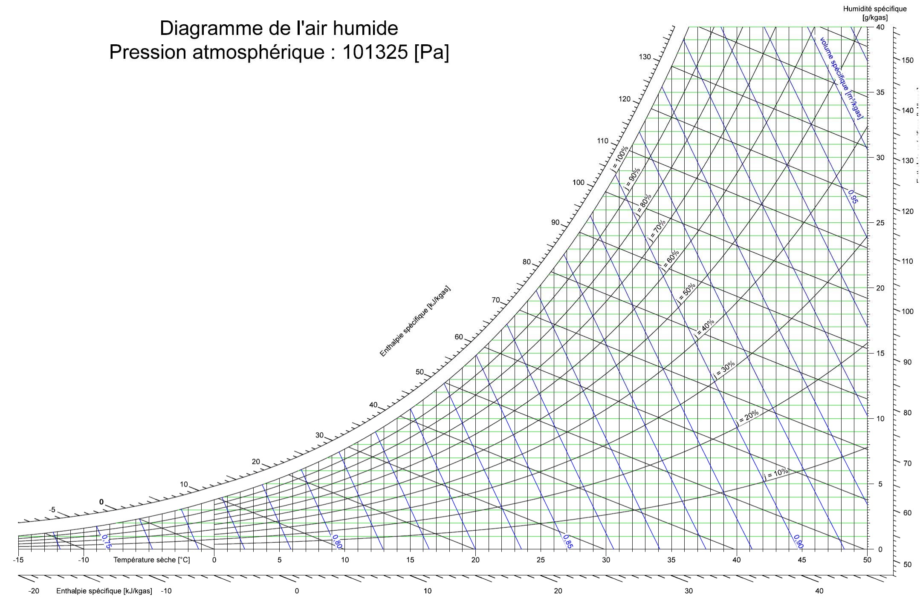

BACCALAURÉAT PROFESSIONNEL TISEC  Technicien en Installation des Systèmes Énergétiques et Climatiques | DOSSIER SUJET | Session 2016 | Code examen : 1606-TIS T
E.2 – ÉPREUVE D’ANALYSE ET DE PRÉPARATION E21 : Analyse scientifique et technique d’une installation | Durée : 4h | Coefficient : 3 | Page 15 / 24

QUESTION 5 : ELECTROTECHNIQUE ET REGULATION
Contexte :
Vous devez réaliser le raccordement électrique de la pompe, du régulateur et la programmation de la régulation.

Vous disposez :
- De l’extrait du CCTP dans le dossier ressources page 7/15
- de la documentation technique du moteur de la vanne 3 voies Thermador, dossier ressources page 11/15

Vous devez :
a) Remplir le tableau puis expliquer le fonctionnement de l’auto-maintien.
b) Raccorder sur le schéma électrique le relais thermique F1 tout en respectant le raccordement en monophasé.
c) Réaliser le raccordement électrique du régulateur, de la sonde de température extérieure, de la sonde de température de départ et de la vanne 3 voies.
d) Déterminer la pente du régulateur qui correspond à l’installation.

BACCALAURÉAT PROFESSIONNEL TISEC  Technicien en Installation des Systèmes Énergétiques et Climatiques | DOSSIER SUJET | Session 2016 | Code examen : 1606-TIS T
E.2 – ÉPREUVE D’ANALYSE ET DE PRÉPARATION E21 : Analyse scientifique et technique d’une installation | Durée : 4h | Coefficient : 3 | Page 16 / 24

QUESTION 5 : ELECTROTECHNIQUE ET REGULATION
- Indiquer par une croix les éléments qui vont subir une action
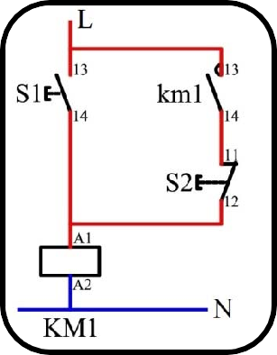

 |  | S1 | S2 | KM1 | km1
1 | Action sur le bouton poussoir S1 | x
2 | Relâchement du bouton poussoir S1
3 | Action sur le bouton poussoir S2 |  | x
4 | Relâchement du bouton poussoir S2

Expliquer le principe de fonctionnement le l’auto-maintien.
  - Action sur le bouton poussoir S1 :

  - Relâchement du bouton poussoir S1 :

  - Action sur le bouton poussoir S2 :

  - Relâchement du bouton poussoir S2 :

BACCALAURÉAT PROFESSIONNEL TISEC  Technicien en Installation des Systèmes Énergétiques et Climatiques | DOSSIER SUJET | Session 2016 | Code examen : 1606-TIS T
E.2 – ÉPREUVE D’ANALYSE ET DE PRÉPARATION E21 : Analyse scientifique et technique d’une installation | Durée : 4h | Coefficient : 3 | Page 17 / 24

Raccorder sur le schéma électrique le relais thermique F1 tout en respectant le raccordement en monophasé.
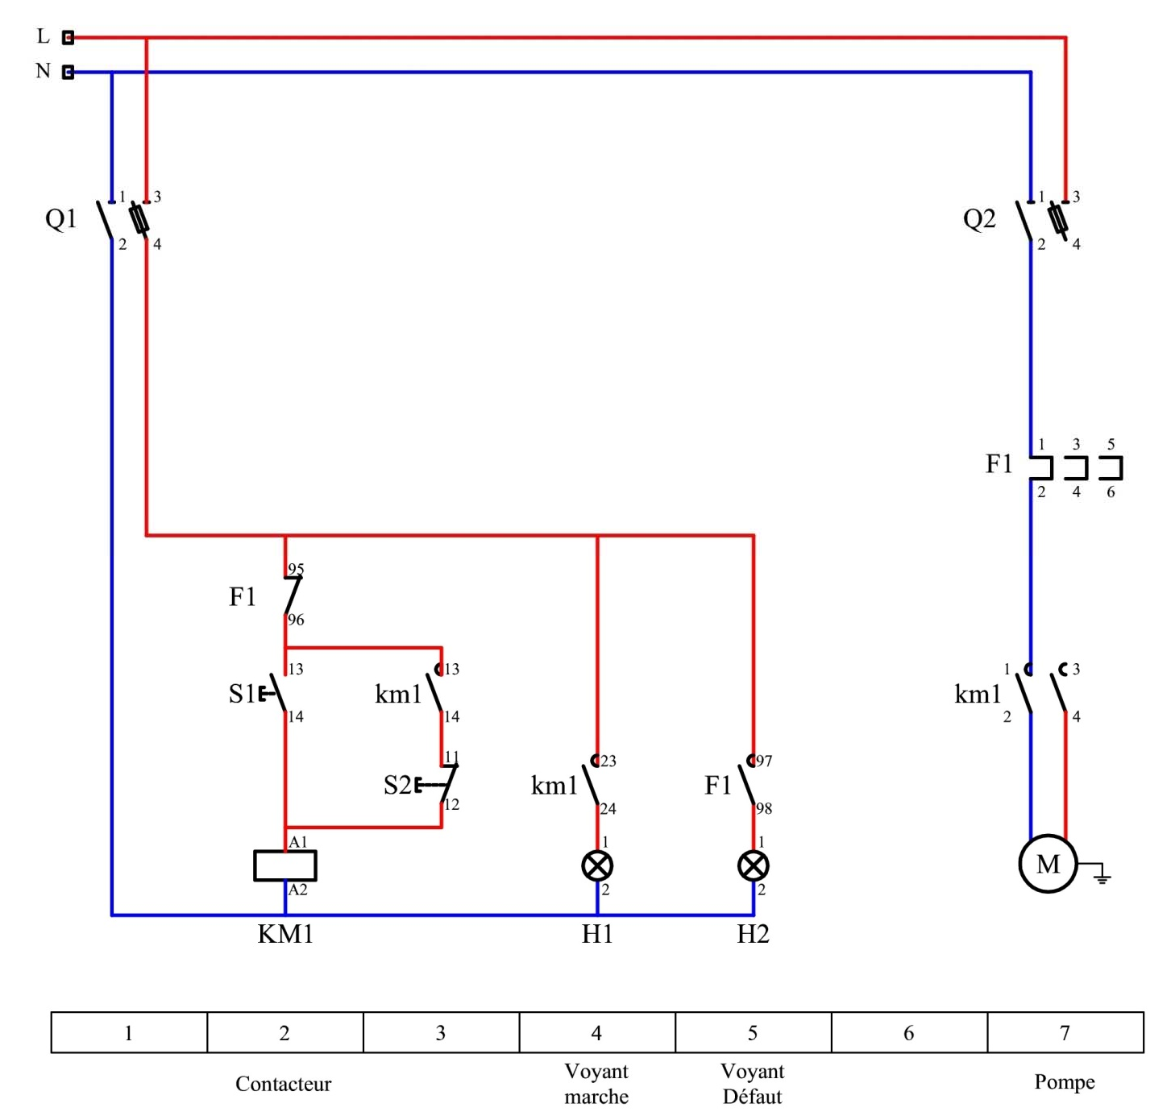

BACCALAURÉAT PROFESSIONNEL TISEC  Technicien en Installation des Systèmes Énergétiques et Climatiques | DOSSIER SUJET | Session 2016 | Code examen : 1606-TIS T
E.2 – ÉPREUVE D’ANALYSE ET DE PRÉPARATION E21 : Analyse scientifique et technique d’une installation | Durée : 4h | Coefficient : 3 | Page 18 / 24

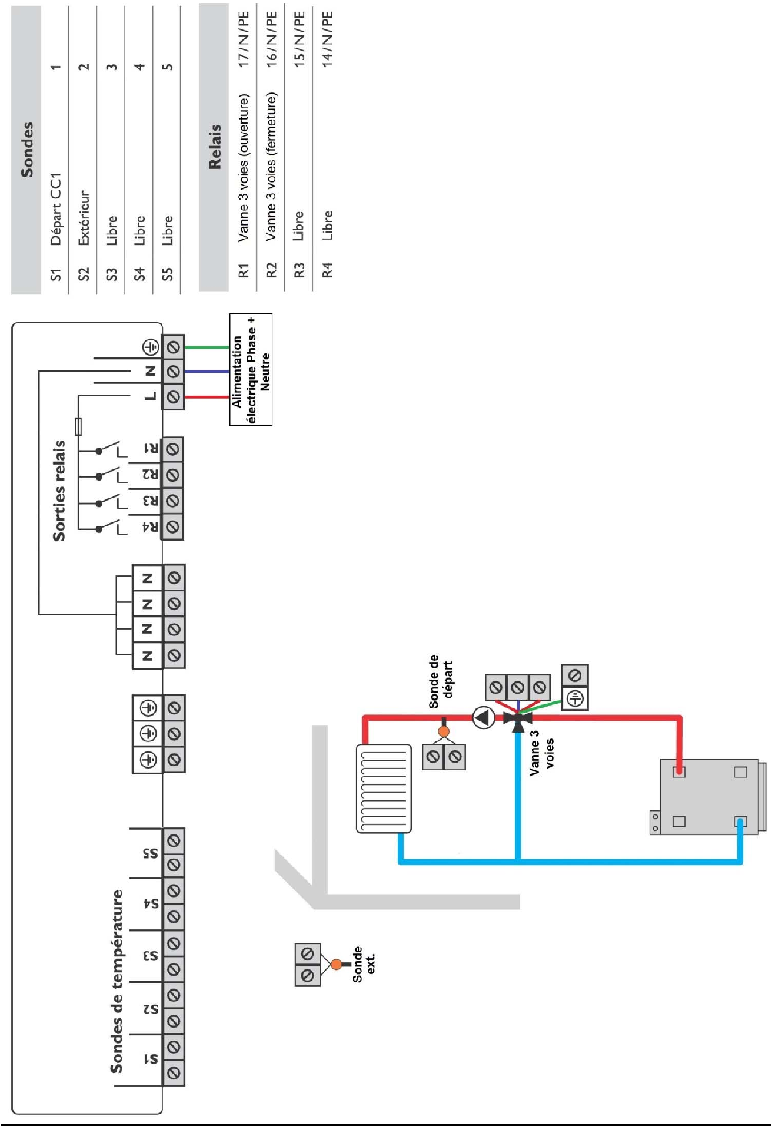
c) Raccordement de la régulation
Raccorder la vanne 3 voies au régulateur
Raccorder la sonde extérieure au régulateur
Raccorder la sonde de départ au régulateur.

BACCALAURÉAT PROFESSIONNEL TISEC  Technicien en Installation des Systèmes Énergétiques et Climatiques | DOSSIER SUJET | Session 2016 | Code examen : 1606-TIS T
E.2 – ÉPREUVE D’ANALYSE ET DE PRÉPARATION E21 : Analyse scientifique et technique d’une installation | Durée : 4h | Coefficient : 3 | Page 19 / 24

Déterminer la pente du régulateur
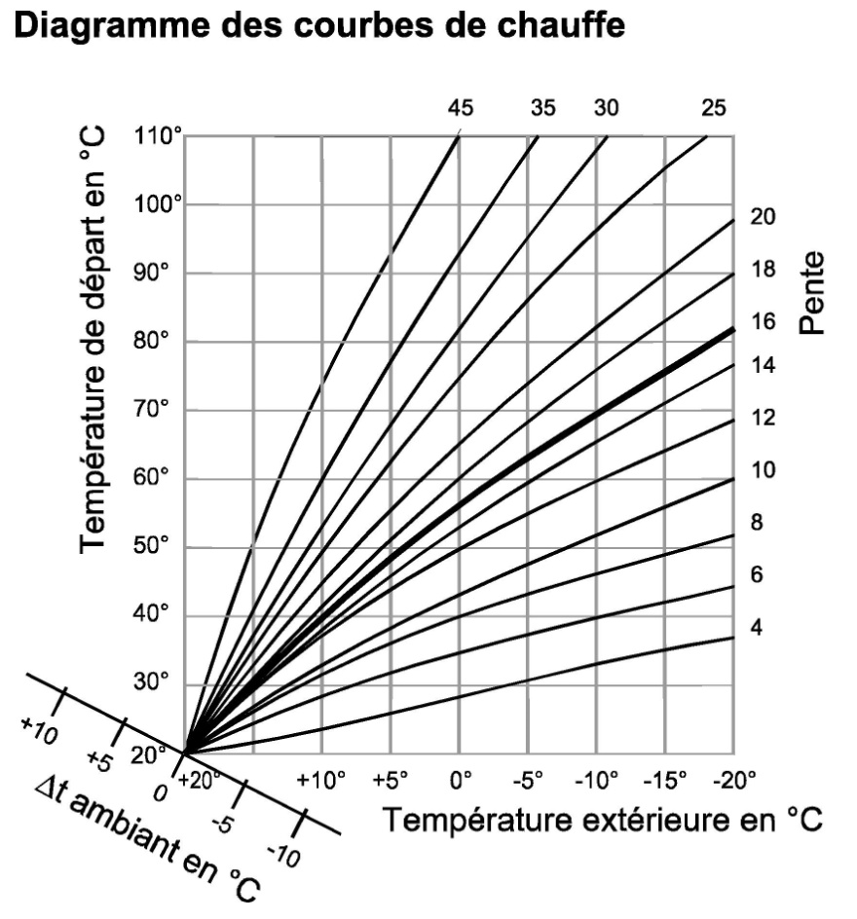

Température extérieure : Température de départ : Choix de la pente :

BACCALAURÉAT PROFESSIONNEL TISEC  Technicien en Installation des Systèmes Énergétiques et Climatiques | DOSSIER SUJET | Session 2016 | Code examen : 1606-TIS T
E.2 – ÉPREUVE D’ANALYSE ET DE PRÉPARATION E21 : Analyse scientifique et technique d’une installation | Durée : 4h | Coefficient : 3 | Page 20 / 24

QUESTION 6 : PRODUCTION ECS – CHAUFFE- EAU THERMODYNAMIQUE
Contexte :
La production d’Eau Chaude Sanitaire de ce complexe est assurée par un chauffe-eau thermodynamique de marque DE DIETRICH KALIKO type TWH 300E. Suite aux mesures effectuées sur l’installation, vous devez vérifier son bon fonctionnement.

Vous disposez :
- De la documentation technique DE DIETRICH, dossier ressources page 12 à 14/15.
- De la campagne de mesure réalisée et fournie dans le dossier ressources page 15/15.
- Du débit massique du fluide frigorigène supposé constant à 0,011 [kg/s]
- De la formule de la puissance du condenseur :
●Pcond = Qm x ∆h Avec : Pcond : Puissance du condenseur en [kW]
Qm : Débit massique du fluide frigorigène en [kg/s]
∆h : Différence d’enthalpie en [kJ/kg]

- De la formule du coefficient de performance (COP) :
Pcond

●COP =
Pélec
Avec : Pcond : Puissance du condenseur en [W]
Pélec : Puissance électrique en [W]

Vous devez :

- Expliquer le principe de fonctionnement du chauffe-eau thermodynamique.
- Tracer le cycle frigorifique de ce chauffe-eau thermodynamique en vous appuyant sur la campagne de mesures effectuée.
- Relever les caractéristiques des points 1 à 4 dans le tableau.
- Calculer la puissance du condenseur du chauffe-eau thermodynamique en [W]
- Calculer le coefficient de performance (COP) du chauffe-eau thermodynamique
- Analyser la valeur du COP calculé avec celui fourni par le constructeur

BACCALAURÉAT PROFESSIONNEL TISEC  Technicien en Installation des Systèmes Énergétiques et Climatiques | DOSSIER SUJET | Session 2016 | Code examen : 1606-TIS T
E.2 – ÉPREUVE D’ANALYSE ET DE PRÉPARATION E21 : Analyse scientifique et technique d’une installation | Durée : 4h | Coefficient : 3 | Page 21 / 24

QUESTION 6 : PRODUCTION ECS – CHAUFFE- EAU THERMODYNAMIQUE

  - Expliquer le principe de fonctionnement du chauffe-eau thermodynamique :

  - Tracer le cycle frigorifique du chauffe-eau thermodynamique sur le diagramme du R134a page 24/24 du dossier réponses en vous référant aux mesures effectuées sur l’installation (dossier ressources page 15/15).

  - Relever les caractéristiques des points 1 à 4 dans le tableau ci-dessous :

Points | P  [bar] | T [°C] | h [kJ/kg] | Vs [m3/kg]
①
Aspiration compresseur
②
Refoulement compresseur
③
Sortie condenseur
④
Sortie détendeur

P : Pression ; T : Température ; h : Enthalpie ; Vs : Volume spécifique

BACCALAURÉAT PROFESSIONNEL TISEC  Technicien en Installation des Systèmes Énergétiques et Climatiques | DOSSIER SUJET | Session 2016 | Code examen : 1606-TIS T
E.2 – ÉPREUVE D’ANALYSE ET DE PRÉPARATION E21 : Analyse scientifique et technique d’une installation | Durée : 4h | Coefficient : 3 | Page 22 / 24

Calculer la puissance du condenseur du chauffe-eau thermodynamique en [W].

  - Calculer le coefficient de performance (COP) du chauffe-eau thermodynamique.

  - Analyser la valeur du COP calculé avec celui fourni par le constructeur.

BACCALAURÉAT PROFESSIONNEL TISEC  Technicien en Installation des Systèmes Énergétiques et Climatiques | DOSSIER SUJET | Session 2016 | Code examen : 1606-TIS T
E.2 – ÉPREUVE D’ANALYSE ET DE PRÉPARATION E21 : Analyse scientifique et technique d’une installation | Durée : 4h | Coefficient : 3 | Page 23 / 24

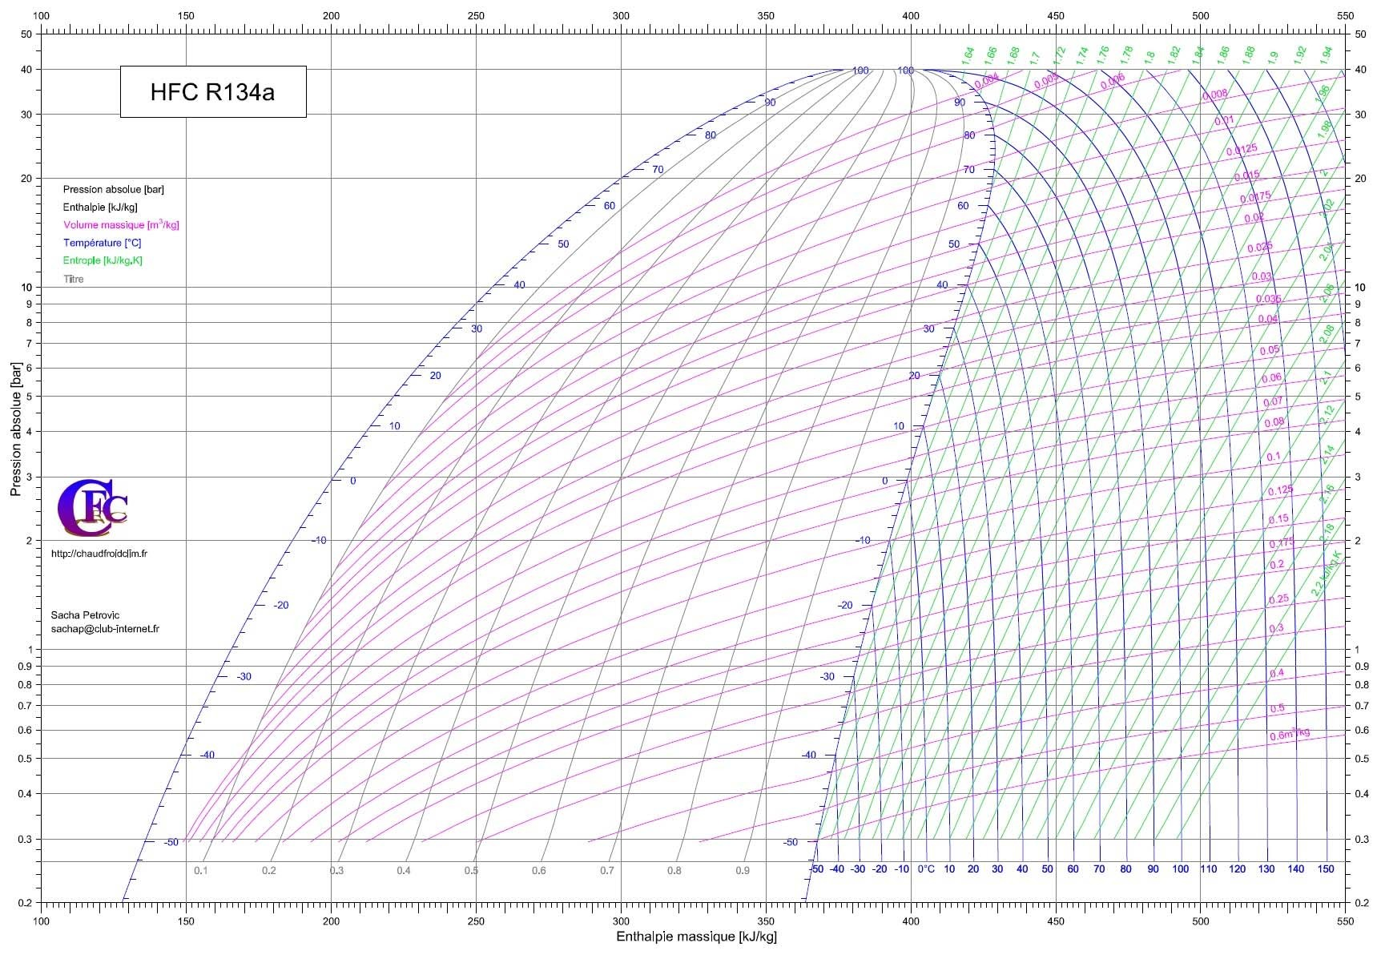

BACCALAURÉAT PROFESSIONNEL TISEC  Technicien en Installation des Systèmes Énergétiques et Climatiques | DOSSIER SUJET | Session 2016 | Code examen : 1606-TIS T
E.2 – ÉPREUVE D’ANALYSE ET DE PRÉPARATION E21 : Analyse scientifique et technique d’une installation | Durée : 4h | Coefficient : 3 | Page 24 / 24

